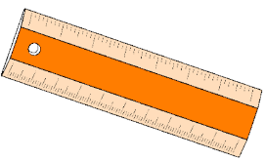 | Le traceur

1 |  | 2 |  | 3 |  | 4 |  | 5
6 |  | 7 |  | 8 |  | 9 |  | 10
Comment tracer ?
- Place ta règle juste sur les deux points.  - Parfois, c’est plus facile de tourner la feuille ! |  |  | 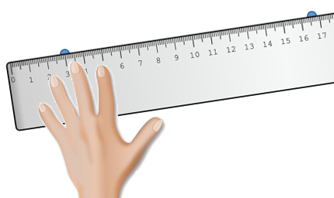
- Trace le trait en faisant attention de ne pas bouger.  - Tes yeux doivent regarder le point d’arrivée. |  |  | 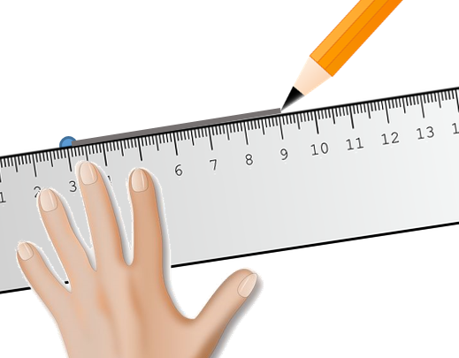
 | 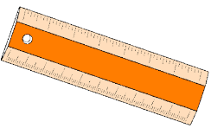 | Le traceur |  | 1
Relie les points de la même couleur ensemble:

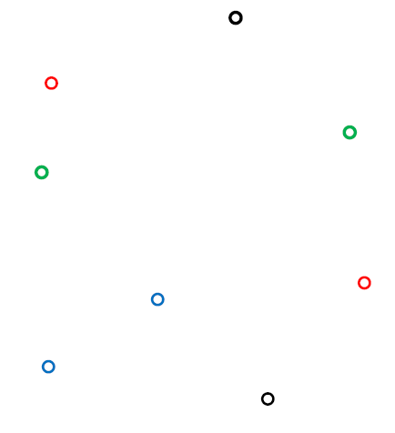

 | Le traceur | 2
Relie les points de la même couleur ensemble:

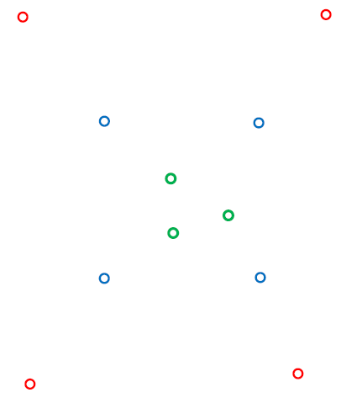

 | Le traceur |  | 3
Repasse sur les traits en pointillés :

 |  | Le traceur |  |  | 4
Repasse sur les traits en pointillés :
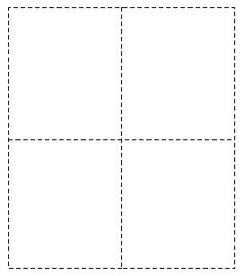
 |  | Le traceur |  |  | 5
Repasse sur les traits en pointillés :

 |  | Le traceur |  |  | 6
Repasse sur les traits en pointillés :

 |  | Le traceur |  |  | 7
Relie les points pour terminer la figure :
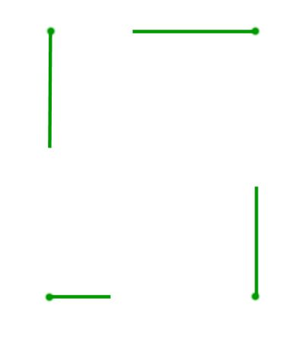
 |  | Le traceur |  |  | 8
Relie les points pour terminer la figure :

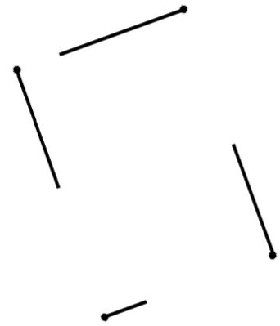
 |  | Le traceur |  |  | 9
Repasse sur les traits en pointillés :

 |  | Le traceur |  | 10
Repasse sur les traits en pointillés :

